6 мая прошел день информации «Путешествие в мир новых книг» на котором читатели познакомились с последними книжными новинками, поступившими в библиотеку.

В этот день были представлены свежие поступления художественной литературы. Особое место заняли новинки современной художественной литературы. Среди них — романы и повести, которые затрагивают актуальные темы, предлагают неожиданные сюжеты и новые формы повествования. Читатели смогли познакомиться с произведениями Александры Марининой, Марии Метлицклой, Татьяны Корсаковой, Владимира Колычева и других авторов.

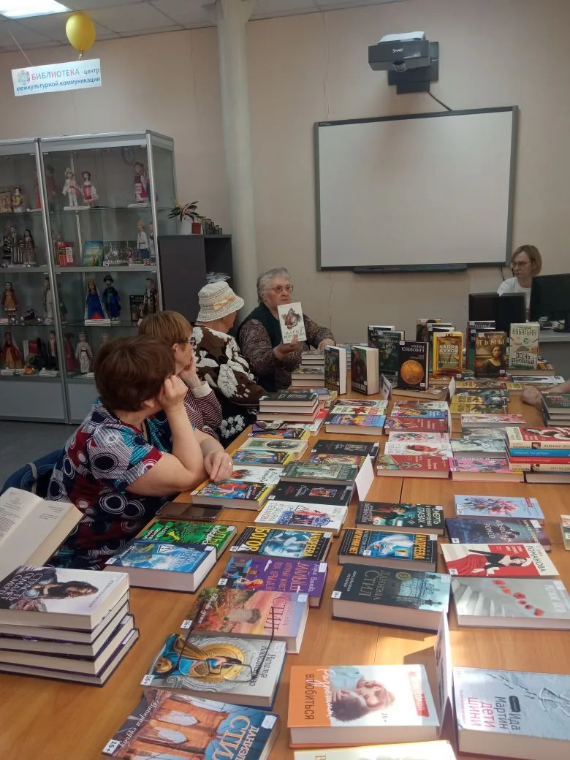
Современные романы часто обращаются к вопросам идентичности, памяти, поиска смысла жизни, а также экспериментируют с жанрами и структурой текста. Такие произведения вызывают живой отклик у читателей разных поколений и способствуют обсуждению важных общественных и личных тем.


